Laporan Quiz Pemecahan Masalah dengan C (PMC)

Nama : Muhammad Dzaky Prihatmoko

NIM : 13218064

1. **Penurunan Rumus**

Pada soal ini , diberikan permasalahan untuk menghitung grafik tegangan kapasitor terhadap waktu dari suatu rangkaian seri yang berisi sumber tegangan DC 5 V , Resistor 10 K Ω dan Kapasitor 1 µF.

Jika digambarkan, bentuk rangkaian akan seperti gambar 1.1

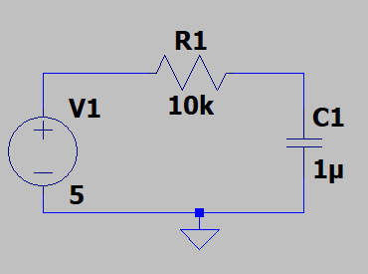

**Gambar 1.1 Rangkaian**

**Sumber : Dokumen Pribadi mahasiswa**

Berikut adalah penurunan rumus :

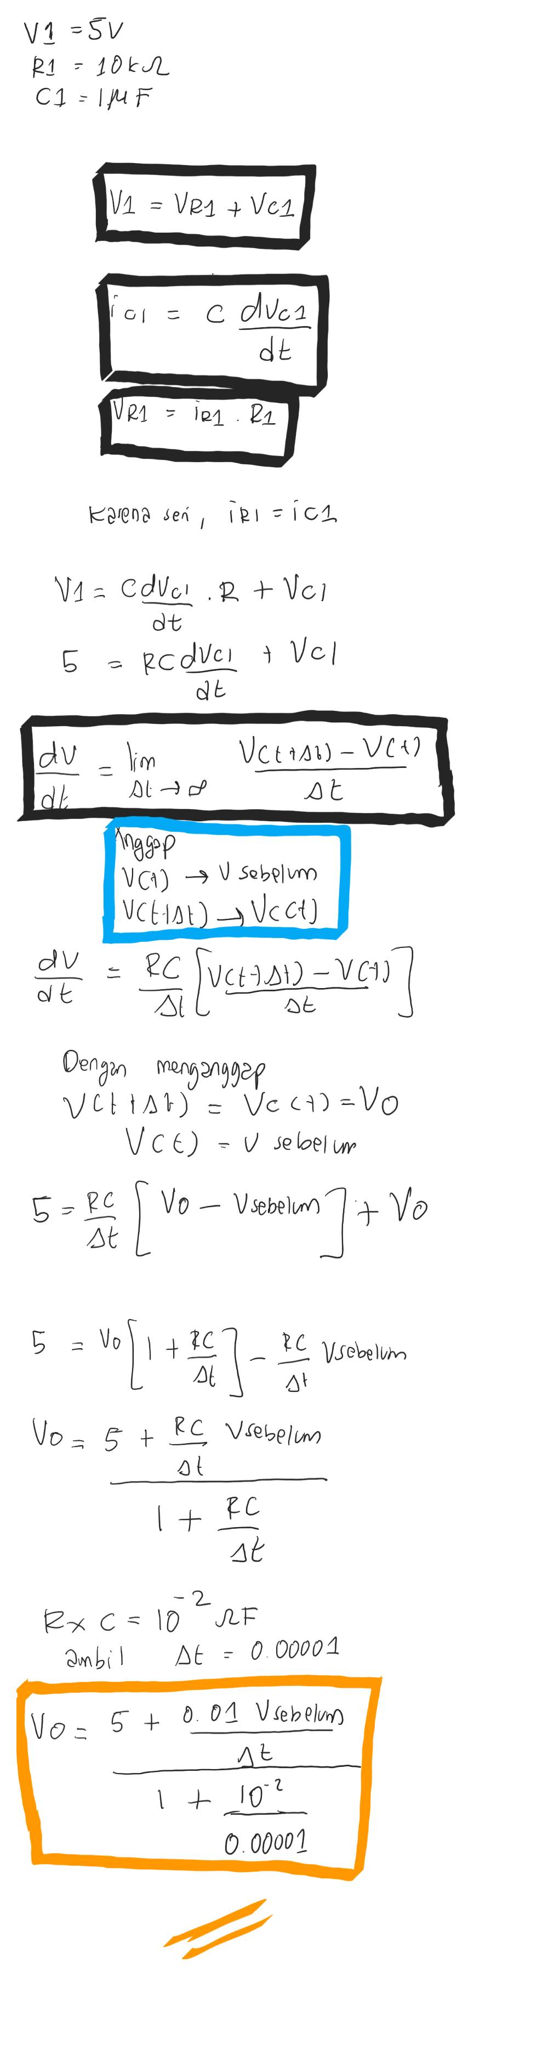

**Gambar 1.2 Penurunan Rumus**

**Sumber : Dokumen Pribadi Mahasiswa**

1. **Flowchart yang digunakan**

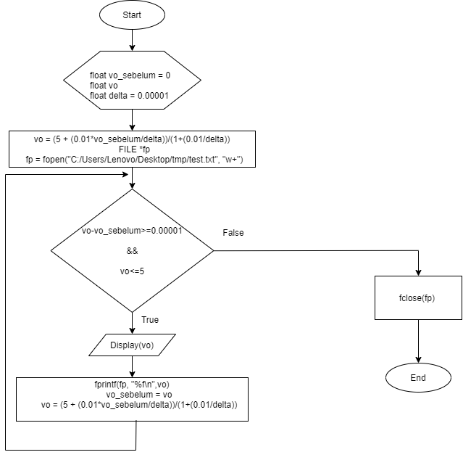

**Gambar 2.1 Flowchart**

**Sumber : Dokumen Pribadi Mahasiswa**

1. **Grafik Tegagan Hasil**

**Gambar 3.1 Grafik Tegangan Kapasitor Terhadap Waktu**

**Sumber : Dokumen Pribadi Mahasiswa**

Keterangan Sumbu :

Sumbu – X = V kapasitor

Sumbu – Y = t ( sekon)

Konstanta waktu = RC = 0.01 ΩF